QUESTÃO

Janeiro foi mês de férias escolares. Observe o calendário e responda quantas semanas completas tem esse mês?

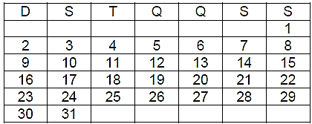
(A) 5
(B) 4
(C) 7
(D) 6

GABARITO: B

